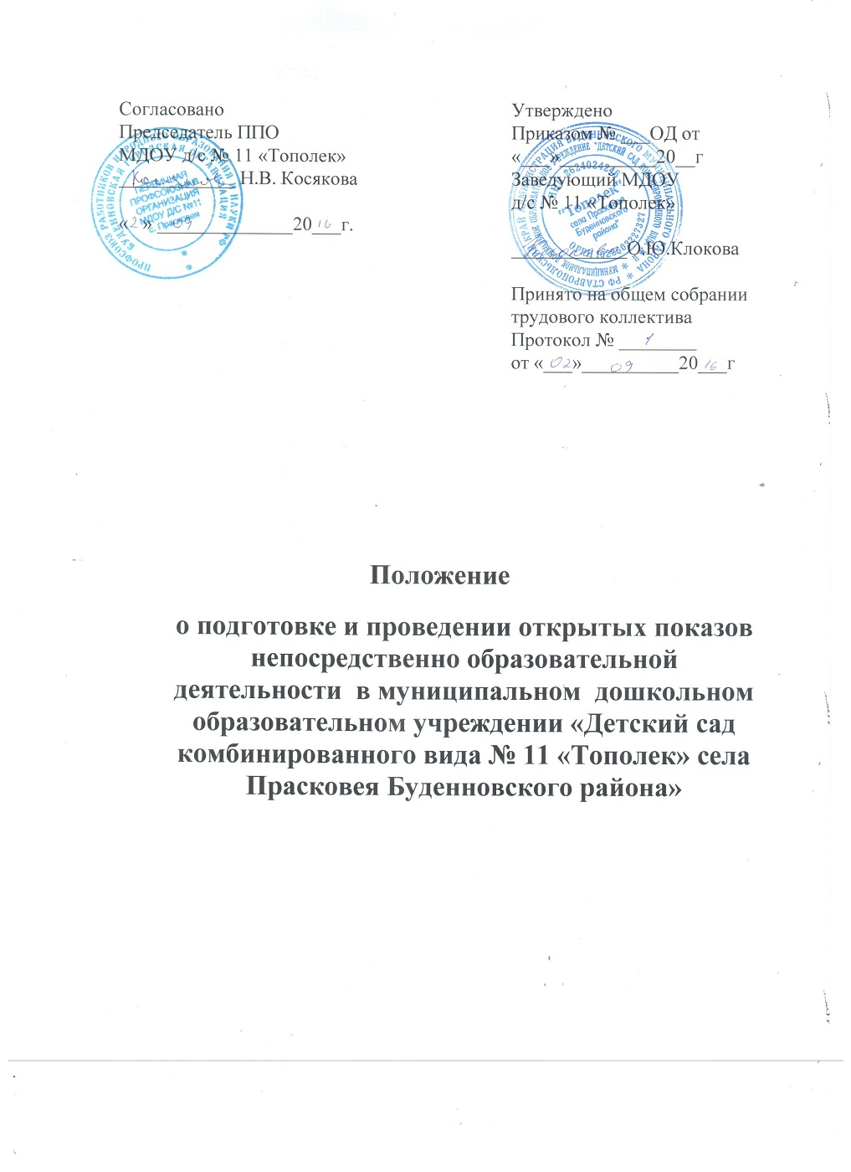
- Общее положение.
  - Настоящие положение разработано в муниципальном дошкольном образовательном учреждении «Детский сад комбинированного вида № 11 «Тополек» села Прасковея Буденновского района» (далее – Положение) для определения требований к открытым показам непосредственно образовательной деятельности.
  - Срок действия Положения не ограничен.
  - Открытые показы непосредственно образовательной деятельности играют важную роль в системе повышения квалификации педагогов и образовательном процессе в целом. Они позволяют педагогам увидеть, как работают коллеги, использовать их позитивный опыт, осознать свои недочеты. Результативность этой формы работы во многом зависит от ее правильной предварительной подготовки.
- Требования к подготовке открытых показов.
2.1. К подготовке и проведению открытых показов непосредственно образовательной деятельности с детьми дошкольного возраста предъявляется ряд требований:
- Открытый показ непосредственно образовательной деятельности, в отличие от обычной непосредственно образовательной деятельности с детьми, – это специально подготовленная форма организации методической работы, в ходе которой реализуются основные направления учебно – воспитательного процесса МДОУ д/с № 11 «Тополек» (далее – Учреждение). На открытом показе непосредственно образовательной деятельности педагог демонстрирует коллегам свой позитивный или инновационный опыт по реализации методической идеи и применению конкретного приема или метода обучения.
- Открытый показ должен проводиться педагогами, имеющими высокий уровень научно-методической подготовки и обеспечивающими высокую эффективность учебно - воспитательного процесса.
- Непосредственно образовательная деятельность с детьми должна стать источником инновационного опыта и затрагивать актуальные проблемы методической науки в области дошкольной педагогики и психологии и иметь новизну. Новизна может относиться к содержанию дидактического материала или методикам его изучения.
- Открытый показ непосредственно образовательной деятельности должен содержать новую, особую структуру. Он может отражать решение методической проблемы, темы самообразования, над которой работает педагог. Индивидуальная методическая тема педагога связывается с общей методической проблемой коллектива Учреждения.
- Воспитатель должен подготовить теоретический и наглядный материал, мультимедиа, оборудование, организовать пространство и т.д.
- Проводятся открытые показы непосредственно образовательной деятельности без "репетиции" в обычных условиях, с общепринятой продолжительностью, не нарушая требований к учебно – воспитательному процессу. Накануне рекомендуется сообщить детям и их родителям (законным представителям) о предстоящей деятельности. Это подготовит воспитанников к ситуации присутствия посторонних людей.
- Присутствие посторонних людей в помещении не должно отвлекать детей, создавать дискомфорт. Для посетителей обязательно готовятся рабочие места, которые располагаются за спинами дошкольников, чтобы гости их не отвлекали. Нельзя сажать посетителя рядом с ребенком, сбоку. Число приглашенных должно быть ограниченным.
- Не рекомендуется проводить в одной группе несколько открытых показов, также несколько в один месяц.
- Открытые показы непосредственно образовательной деятельности проходят в соответствии с планом методической работы Учреждения. Педагоги должны располагать достаточным временем для его подготовки.
- Строится открытый показ непосредственно образовательной деятельности с учетом дидактических целей: обучающей, воспитывающей, развивающей и дополнительно-мотивационной. В ходе этой деятельности дети должны получить столько знаний, сколько они усвоили бы, изучая эту тему в обычных условиях.
- Открытый показ непосредственно образовательной деятельности не должен противоречить программам, по которым работает педагог и ДОУ в целом. Конспекты всех открытых показов оформляются и хранятся в методическом кабинете.
- При подготовке к открытому показу непосредственно образовательной деятельности педагогу необходимо составлять прогноз ожидаемых результатов и предполагаемых рисков.
- Контроль.
  - Посещение непосредственно образовательной деятельности лицами, проводящим инспектирование от имени отдела образования администрации Буденновского муниципального района, педагогическогосовета Учреждения допускаются с соблюдением следующих правил:
- инспектирующий уведомляет заведующего Учреждения и предоставляет ей план инспектирования не менее чем за один месяц до начала инспектирования;
- прибыв в детский сад, инспектирующее лицо в обязательном порядке предъявляет заведующему Учреждения приказ отдела образования администрации Буденновского муниципального района, о проведении инспектирования. Произвольное посещение непосредственно образовательной деятельности не допустимо, а претензии на это являются свидетельством дилетантства;
- заведующий Учреждения не менее чем за две недели до начала инспектирования уведомляет педагогическийсовет Учреждения об инспектировании и его программе;
- убедившись в наличии приказа отдела образования администрации Буденновского муниципального района, заведующийУчреждения до начала инспектирования представляет лично инспектора, а если их несколько, то всех поименно воспитателям от администрации Учреждения, объявляет окончательную программу инспектирования, дает задание старшему воспитателю на совместное с инспектором посещение непосредственно образовательной деятельности у конкретных воспитателей;
- инспектор формулирует свои выводы только один раз и не вправе после подписания выводов изменять их формулировку или формулировать новые, либо дополнительные выводы;
- окончательные итоги инспектирования обсуждаются на педагогическомсовете Учреждения.
- Результаты инспектирования могут быть использованы заведующим Учреждения, как поощрения отличившихся воспитателей, так и для наложения взысканий.

